**玩具爬虫项说明**

**网址：<https://www.amazon.cn/%E7%8E%A9%E5%85%B7/b/ref=sa_menu_top_toys_l1?ie=UTF8&node=647070051> 亚马逊玩具**

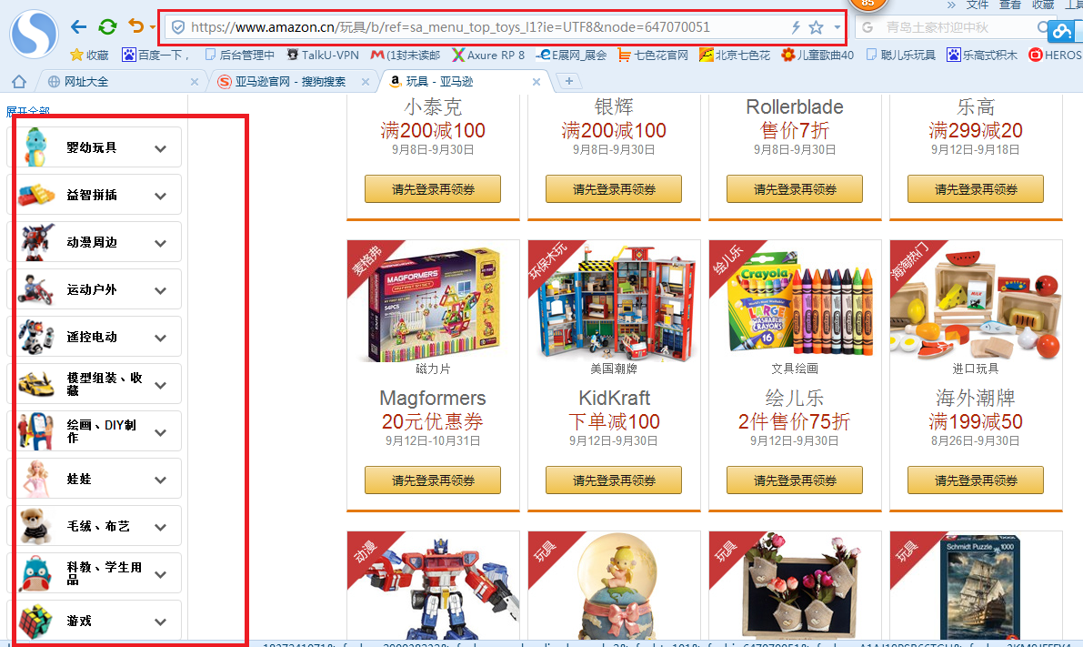

**打开网站，需要的数据主题分类**

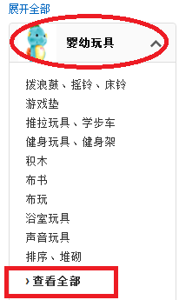

查看全部子分类

第一个主题是婴幼玩具

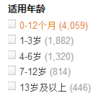 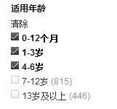

**所有玩具项只需要0-6岁**

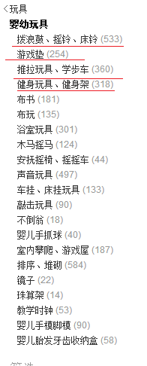

以右侧子主题为一个主题，收集所有0-6岁玩具信息

**以拨浪鼓、摇铃、床铃为例子**

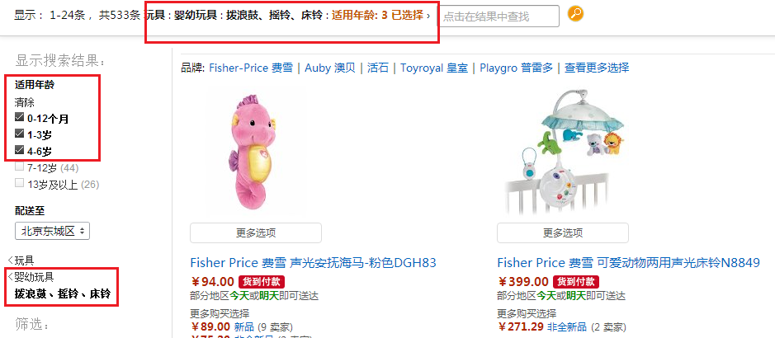

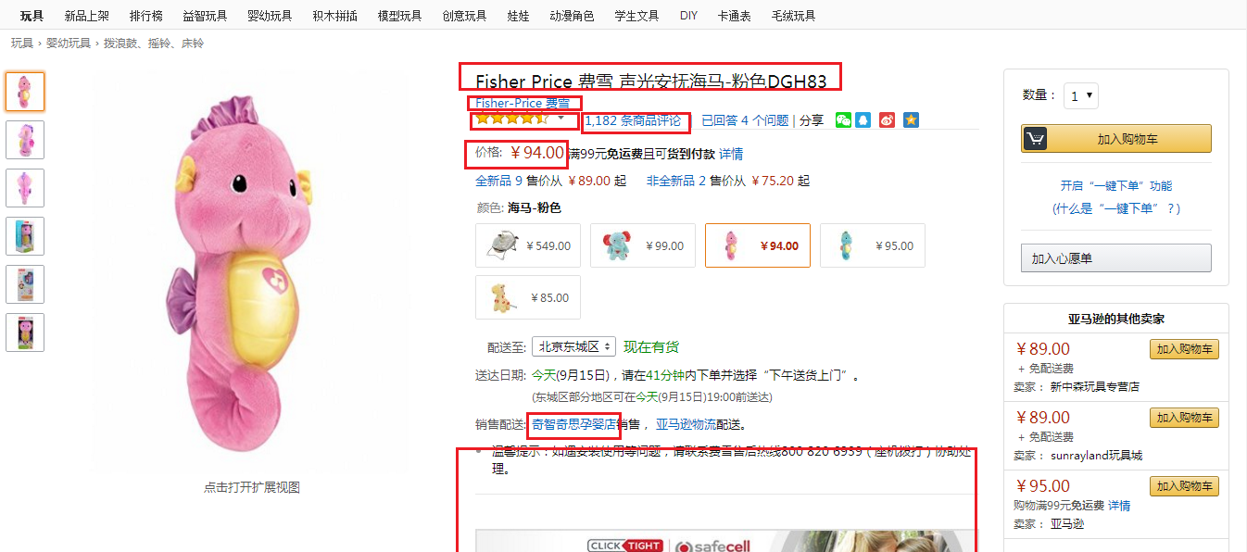

1. 玩具名称
2. 玩具品牌
3. 打星
4. 评论数
5. 价格
6. 销售店铺
7. 玩具展示图片

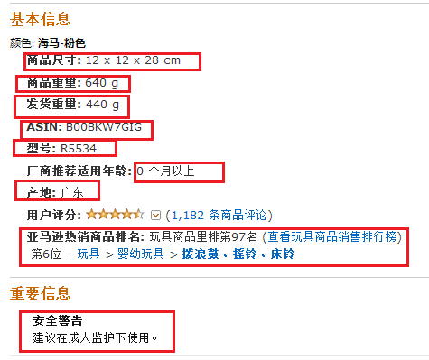

1. 商品尺寸
2. 商品重量
3. 发货重量
4. ASIN
5. 型号
6. 推荐年龄
7. 产地
8. 亚马逊排名（两个排名都要）
9. 安全警告
10. 网站网址